Министерство науки и высшего образования Российской Федерации

**Федеральное государственное бюджетное образовательное учреждение**

**высшего образования**

«Владимирский государственный университет

имени Александра Григорьевича и Николая Григорьевича Столетовых»

(ВлГУ)

Кафедра информационных систем и программной инженерии

**Лабораторная работа № 9**

**по дисциплине**

**«ВВЕДЕНИЕ В ПРОФЕССИЮ»**

**Технология обработки числовой информации в табличном процессоре MS EXCEL**

**Выполнил**:

ст. гр. ПРИ-120

Д. А. Грачев

**Принял**:

Данилов В.В.

Владимир, 2021

ЦЕЛЬ РАБОТЫ

Знакомство с технологиями обработки числовых данных, с основными компонентами и возможностями электронных таблиц.

ВЫПОЛНЕНИЕ РАБОТЫ

**Задание №1**

1. Была построена таблица с данными о сотрудниках.

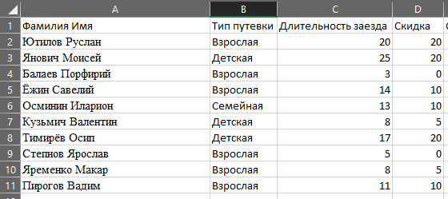

1. С помощью формулы были созданы столбцы, рассчитывающие стоимость путевок отдельного человека.

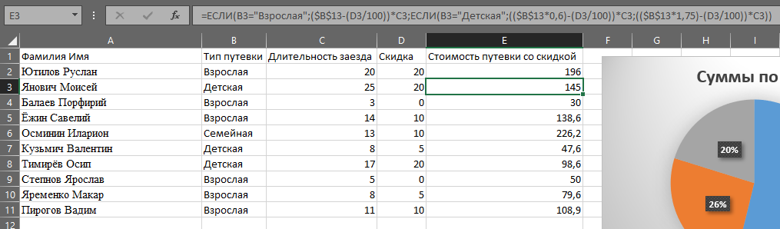

1. Была создана ячейка, считающая стоимость заказа с учетом скидок.

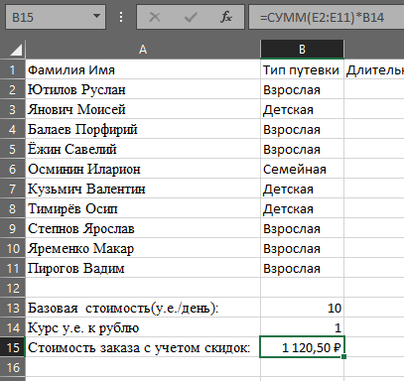

1. Были созданы ячейки, высчитывающие стоимость путевок по категориям.

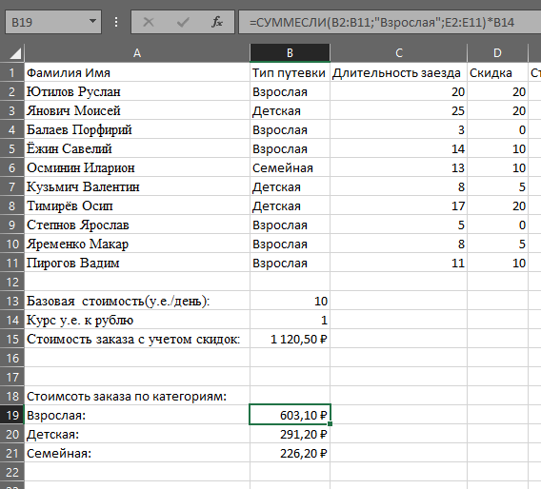

1. С помощью функции диаграммы, была построена круговая диаграмма, показывающая процентное соотношение категорий.

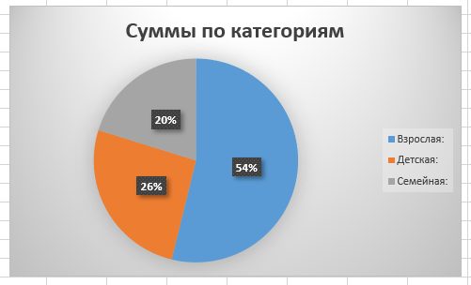

**Задание №2**

1. Был заполнен столбец х со значениями от 10 до 20 с шагом 0.1.

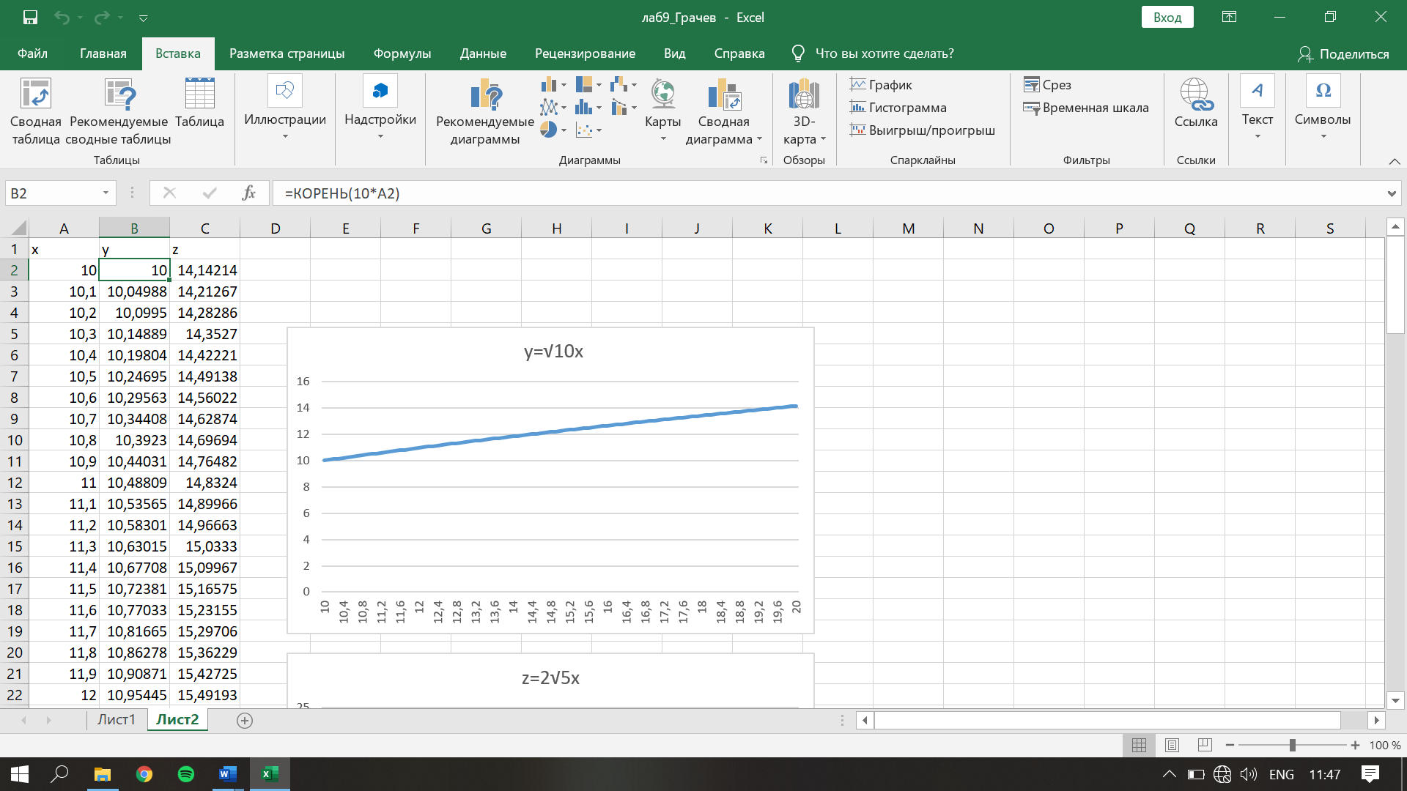

1. По формуле был посчитан и заполнен столбец y и столбец z.

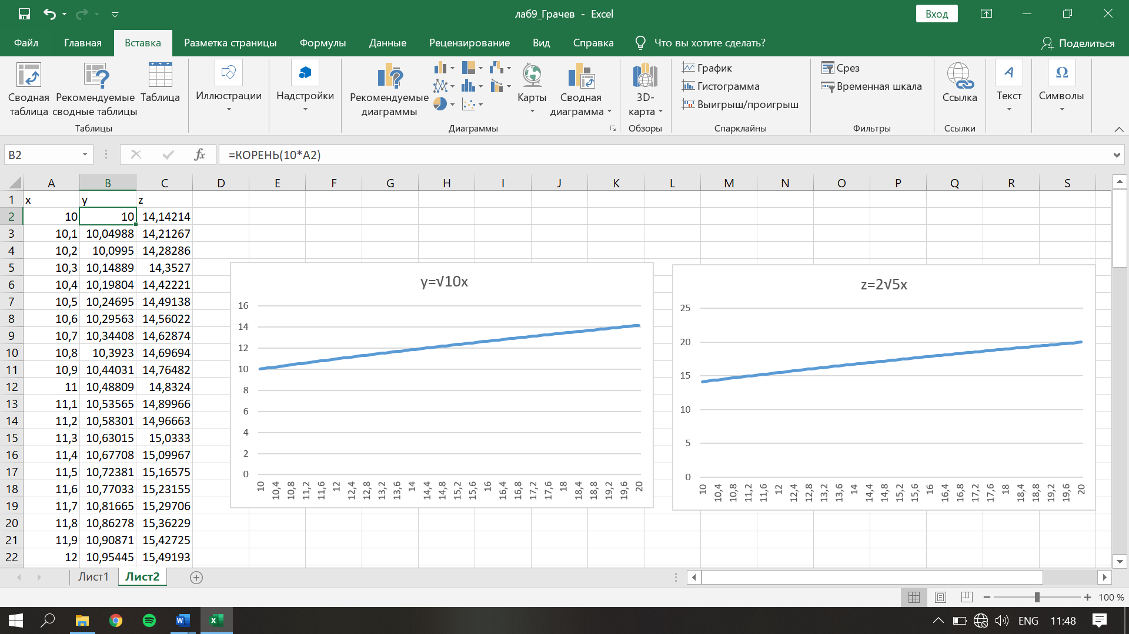

1. С помощью функции диаграммы был построен график функции y(x) и z(x).

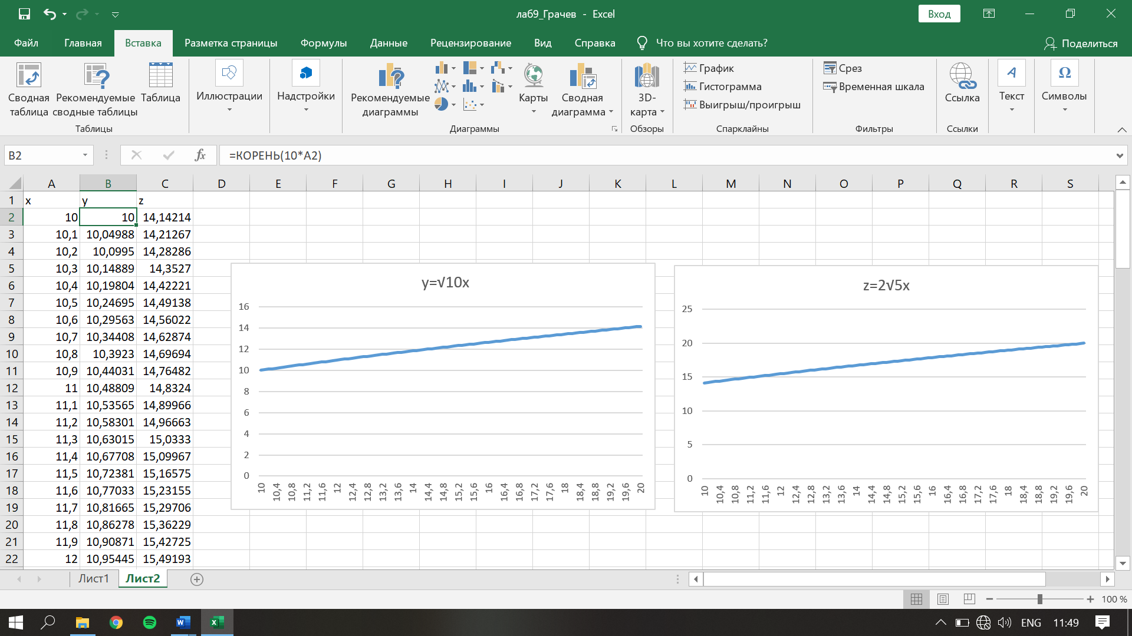

ВЫВОД

Я познакомился с технологиями обработки числовых данных, с основными компонентами и возможностями электронных таблиц.